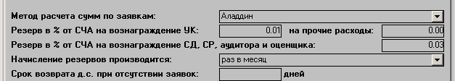

В настоящее время значение размера резерва (ПИФ) можно задать с точностью до 2 знаков после запятой. У нас в одном из фондов значение размера резерва установлено с точностью до 5 знака после запятой. Необходимо увеличить разрядность значения резерва.

